リフィル処方箋とは

医師の定めた一定期間内であれば繰り返し利用できる処方箋のことです。もっとも、リフィル処方箋が発行されればすべての薬が無期限に受け取れるわけではなく、リフィル処方箋の発行には、いくつかの条件が付されています。

【リフィル処方箋の対象となるのは】
リフィル処方箋を受け取れるのは、症状が安定している方のみです。生活習慣病をはじめとした慢性疾患の方などで、その中でも症状が安定している方に限られます。
【処方箋に記載できる薬剤】
対象薬剤も限定されており、投与量に限度が定められている医薬品及び湿布薬については、リフィル処方箋による投薬を行うことはできないとなっています。
投薬量に限度が定められている医薬品とは、麻薬・向精神薬・湿布・新薬などです。
【リフィル処方箋の使用回数】
上限は3回です。
【調剤の有効期間】
1回目の調剤の有効期間は、処方箋発行日を含め4日間です。2回目以降の調剤の有効期間は、次回調剤予定日（原則として前回の調剤日を起点とし、投与期間を経過する日）の前後7日以内となっています。
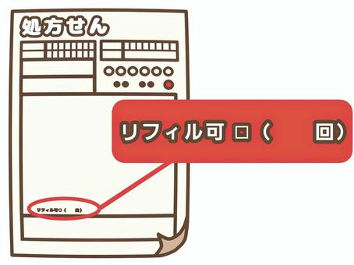
【リフィル処方箋のメリット】
・通院負担が軽減
・感染症疾患のリスクの軽減
・国民医療費の抑制
・薬を受け取る日がある程度自由に決められる 等

かかりつけ薬局をもつと安心！
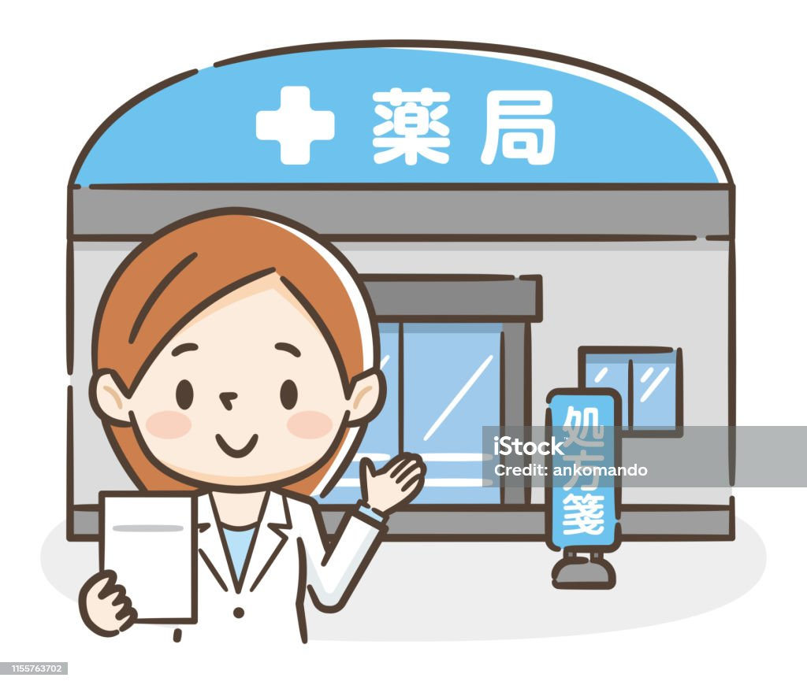
かかりつけ薬局とは、処方箋をもらったら、必ずそこで調剤してもらうと決めている薬局のことです。かかりつけ薬局では、一人ひとりの体質や病歴などを継続的に把握し、あなたに合った服薬のサポートをしてくれます。複数の医療機関を受診する場合も、薬の重複や飲み合わせをチェックしてくれるので安心です。

